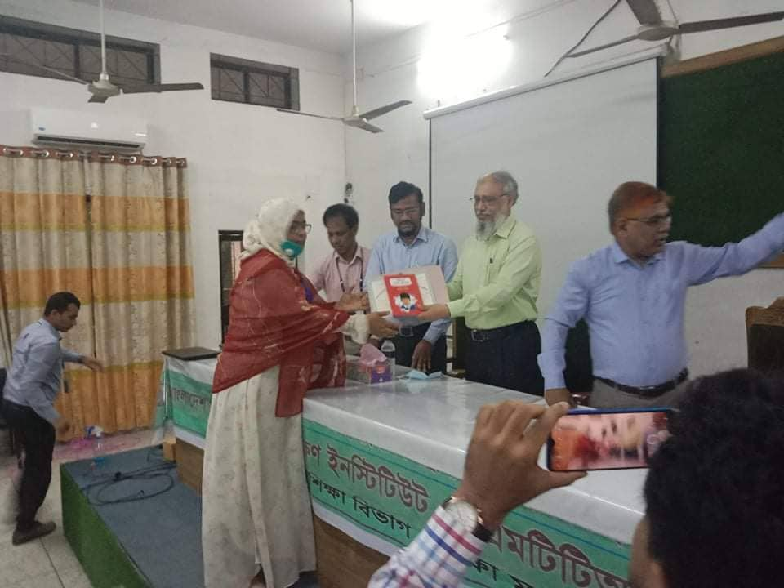

আলহামদুলিল্লাহ!
৩০ জুন ছিল বাংলাদেশ মাদ্রাসা শিক্ষক প্রশিক্ষণ ইনস্টিটিউট (বিএমটিটিআই) কর্তৃক আয়োজিত ২৬ দিনব্যাপী বিষয়ভিত্তিক প্রশিক্ষণের শেষ দিন। এ প্রশিক্ষণে চুড়ান্ত মূল্যায়ন পরীক্ষায় আমি A+ সহ @Bangladesh Global Studies - ব্যাচে ৩য় স্থান অধিকার করেছি। তাছাড়া@আকস্মিকভাবে(কক্সবাজার) অনুষ্ঠিত দেশাত্মবোধক গান প্রতিযোগিতায় ২য় স্থান, নিয়মিত সাংস্কৃতিক আয়োজনের #পল্লীগীতিতে ২য় স্থান #আধুনিক গানে ২য় স্থান অর্জন করেছি। এবং "BMTTI" কর্তৃপক্ষ সম্মিলিত ভাবে ##ডায়েরি ও বিতর্ক প্রতিযোগিতার জন্য ##মগ প্রদান করেছেন।
অশেষ কৃতজ্ঞতা বিএমটিটিআই কর্তৃপক্ষ, শিক্ষকবৃন্দ ও কলাকুশলীদের প্রতি।কৃতজ্ঞতা জ্ঞাপন করছি আমার কর্মস্থল শাহাবাদ মাজীদিয়া দাখিল মাদ্রাসার স্বনামধন্য সুপার মহোদয়ের প্রতি। সকল পুরস্কার
প্রদান করেন সম্মানিত প্রিন্সিপাল জনাব মোহাম্মদ
শাহ্ আলমগীর স্যার (বিএমিটিআই)।
১৭৪ তম বিষয়ভিত্তিক প্রশিক্ষণ কোর্সে সমাপনী অনুষ্ঠানে প্রধান অতিথি ছিলেন কারিগরি ও মাদ্রাসা শিক্ষা বিভাগের সম্মানীয় সচিব জনাব মোঃ কামাল হোসেন, বিশেষ অতিথি ছিলেন একই বিভাগের অতিরিক্ত সচিব জনাব হাবিবুর রহমান।
প্রশিক্ষণের প্রতিফলন যাতে আমার প্রতিষ্ঠানে প্রয়োগ করতে পারি সেজন্য আমি সকলের কাছে দোয়া প্রার্থী।
ধন্যবাদ (বিএমটিটিআই) কে এত সুন্দর একটা প্রশিক্ষণ উপহার দেওয়ার জন্য।
আমীন।
🌹🌿🌹🌿🌹🌿💞💞💞💞🌹🌿🌹🌿🌹🌿

